Личные данные педагога

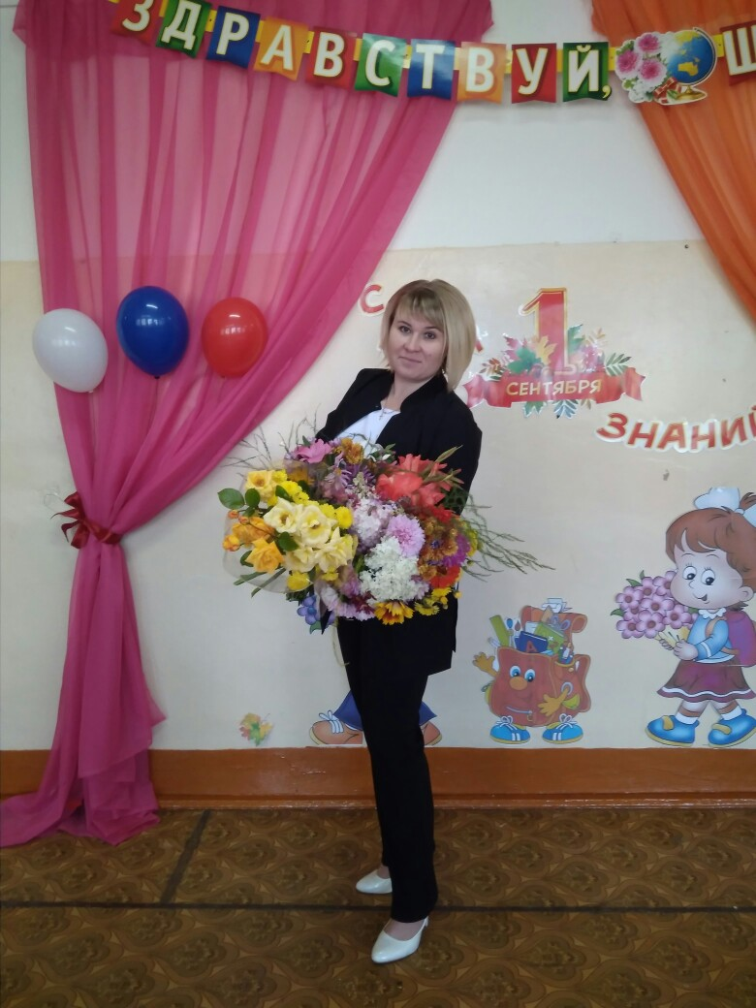

Фамилия | Шалашова
Имя | Светлана
Отчество | Николаевна
Предмет, стаж работы по предмету | Учитель истории и обществознания, 11 лет
Стаж работы в должности классного руководителя | 11 лет
Квалификационная категория | Высшая
Домашний адрес, телефон
Адрес электронной почты | sweta.shalashowa2012@yandex.ru

